Пресс релиз семинара по Проекту «Интерактивный бюджет для граждан»
Город Сарапул стал участником социально значимого проекта «Интерактивный бюджет для граждан». Проект реализуется Центром фискальной политики (ЦФП) на средства Президентского гранта в тесном сотрудничестве с органами МСУ городов-участников. В цифровой сервис «Интерактивный бюджет для граждан» можно будет войти с сайта Администрации города, ознакомиться в доступной форме с информацией о бюджете и дать свои предложения по изменению параметров бюджета своего города. Это позволит Администрации города учитывать мнение жителей при формировании бюджета города на следующий год.
Помимо города Сарапула участниками Проекта стали более 40 городских округов, выразивших свою заинтересованность в вовлечении своих жителей в обсуждение вопросов бюджетной политики в онлайн режиме (подробнее с Проектом можно ознакомиться на сайте ЦФП www.fpcenter.ru).
25-26 апреля 2018 г. в Москве был проведен семинар для участников Проекта.
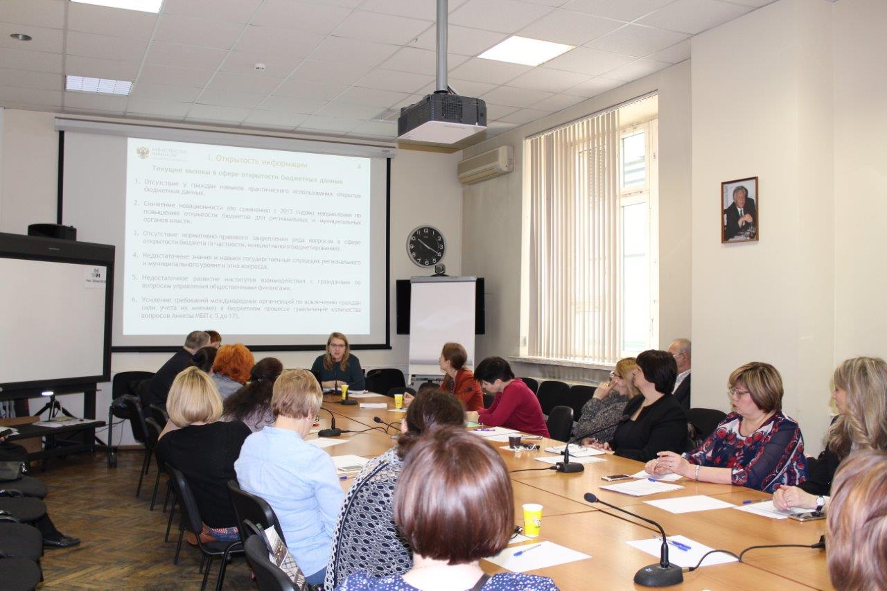
Перед участниками семинара выступила Анна Александровна Беленчук, начальник отдела анализа и обеспечения открытости бюджета Департамента бюджетной политики Минфина России. Участники семинара ознакомились с разработанными ЦФП методическими рекомендациями по подготовке доступной для граждан информации о бюджете на примере пилотных городов – Таганрога, Воронежа и Канска. На основе такой информации пользователи цифрового сервиса «Интерактивный бюджет для граждан» смогут дать свои аргументированные предложения по увеличению или сокращению тех или иных расходов городского бюджета, а также по привлечению в бюджет дополнительных средств.
Эксперты ЦФП продемонстрировали участникам семинара предварительную версию программной оболочки цифрового сервиса «Интерактивный бюджет для граждан».
Второй день семинара был посвящен индивидуальным консультациям участников семинара по формированию структуры и показателей информационных страниц сервиса для их городов.
На следующем этапе реализации Проекта города-участники при методическом сопровождении ЦФП подготовят информацию о бюджете своего города для размещения в программной оболочке цифрового сервиса «Интерактивный бюджет для граждан».

